Manual del programador (Aplicativo Piloto Gers).
Luis Felipe Martínez Campo.

Contenido
Manejo de rutas, controladores y variables 4
Ubicación de las rutas 4
Ubicación de los controladores 4
Ubicación de las variables 4
Vistas de Piloto GERS 5
Cabecera y pie de página del aplicativo 5
Principal 6
Generación PV 7
Demanda 8
Energia 9
Potencia 10
Exportación de datos 11
Excel 11
PDF 11
Manera de guardar información en la base de datos 12
Comando insert:energías 12
Comando insert:potencias 12
Comando insert:casos 12

Piloto Gers
Es un aplicativo para obtener información del sistema de generación fotovoltaica instalado en GERS, Cl. 3a #65 118, Cali, Valle del Cauca.
La información se obtiene de la API de Enlighten, la cual suministra datos del sistema como energía y potencia generada.
El sistema cuenta con la información que inicia desde el día en que se instaló (28/07/2016) hasta la fecha en la que se interactúe con él, actualizados diariamente.
Una desventaja que tiene el aplicativo a nivel de obtención de información es que se pueden analizar datos solamente de días que no sean fines de semana ni festivos. El sistema fotovoltaico Piloto Gers no se enciende en estos días, y es por ello que esta información no se registra.
En este documento se presentará varios partes del aplicativo (el cual se divide por vistas), explicando cómo se consiguen los datos y cómo se construyen cada uno.

Manejo de rutas, controladores y variables
Se utiliza el sistema de rutas y el sistema de controlador de Laravel Framework 5.8.5;
Se recomienda tener conocimiento acerca de Laravel para poder manipular.

Ubicación de las rutas
“routes\web.php”.

Ubicación de los controladores
“App\Http\Controllers”.

Ubicación de las variables
Las variables que se quieran verificar y modificar del sistema van a estar en su respectivo controlador. Por ejemplo, si se quiere cambiar un dato en la vista “Energía”, se debe ir al controlador “App\Http\Controllers\EnergiaController.php” en el método que se necesite.
LAS VARIABLES QUE ESTEN EN LAS VISTAS Y NO APAREZCAN EN UN CONTROLADOR, ESTAN EN ESTA SIGUIENTE RUTA. ESTA FUNCIONA PARA COMPARTIR UNA VARIABLE EN TODAS LAS VISTAS QUE SEAN “BLADE”: “App\Providers\AppServiceProvider.php”

Vistas de Piloto GERS

Cabecera y pie de página del aplicativo
Cabecera:
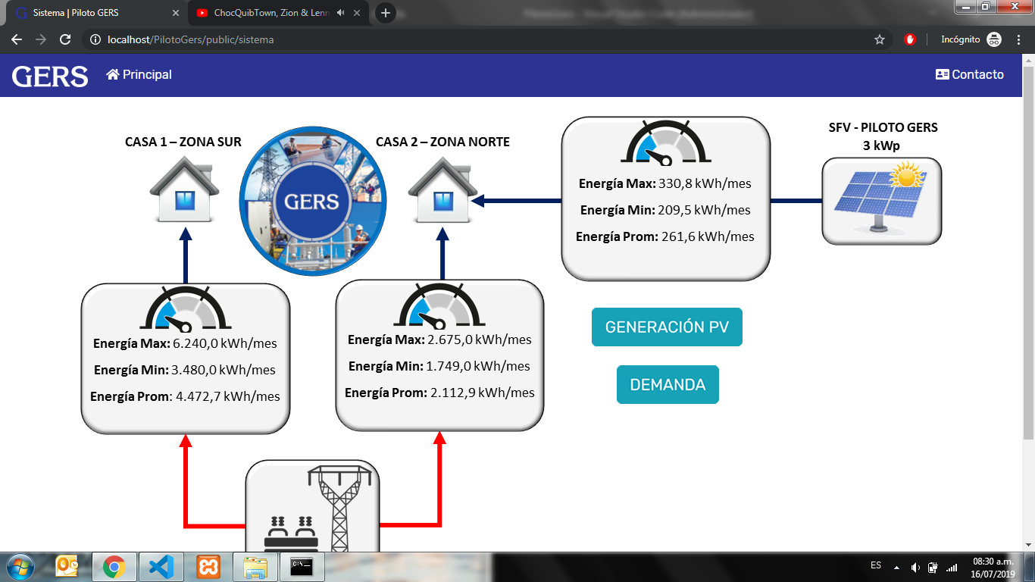
Pie de página:
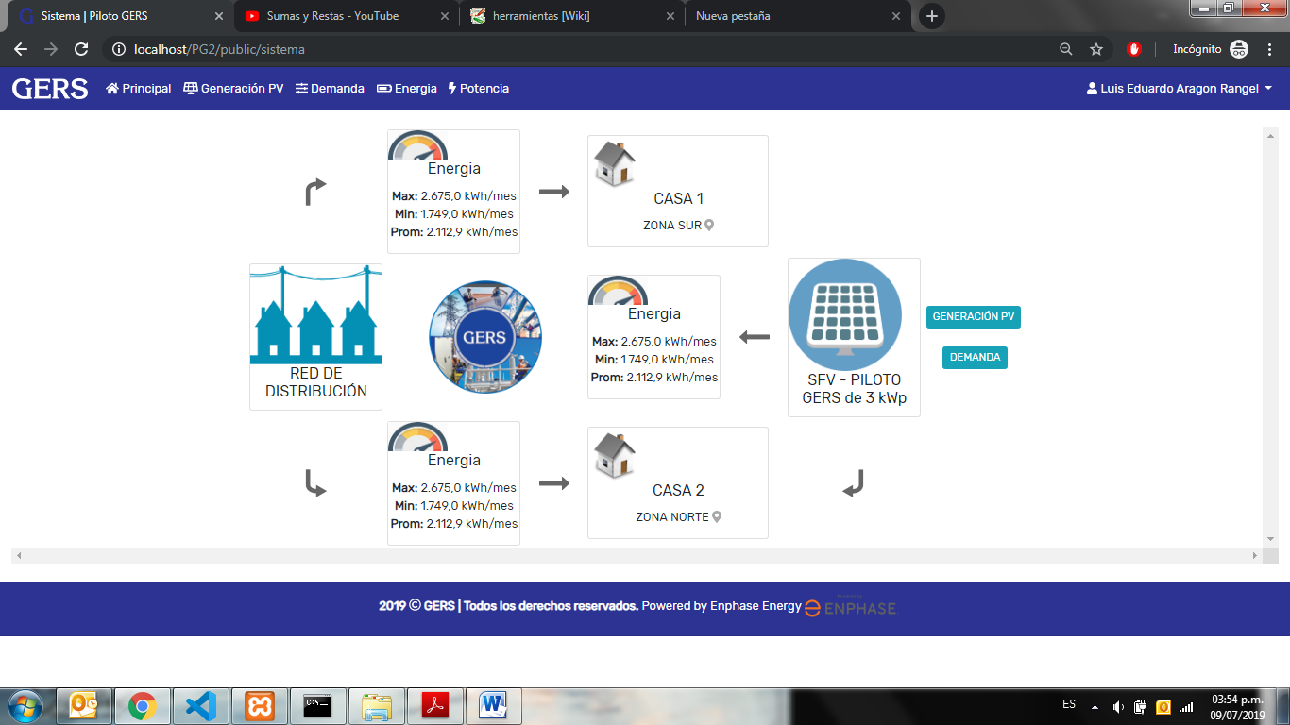
Esta vista se puede manejar en la siguiente ruta: “resources\views\layouts\app.blade.php”. En este archivo está el HTML que se encarga de generar la estructura como se muestra en el navegador. La cabecera contiene un hipervínculo de contacto que automáticamente abre una interfaz en donde se da la opción de enviar un correo electrónico para pedir más información, y el de la página principal, de la cual se puede ir desglosando las redirecciones para ingresar a las vistas Principal, Generacion-PV, Demanda, Energía y Potencia. En el pie de página aparece la redirección que lleva al aplicativo de Enlighten.

Principal
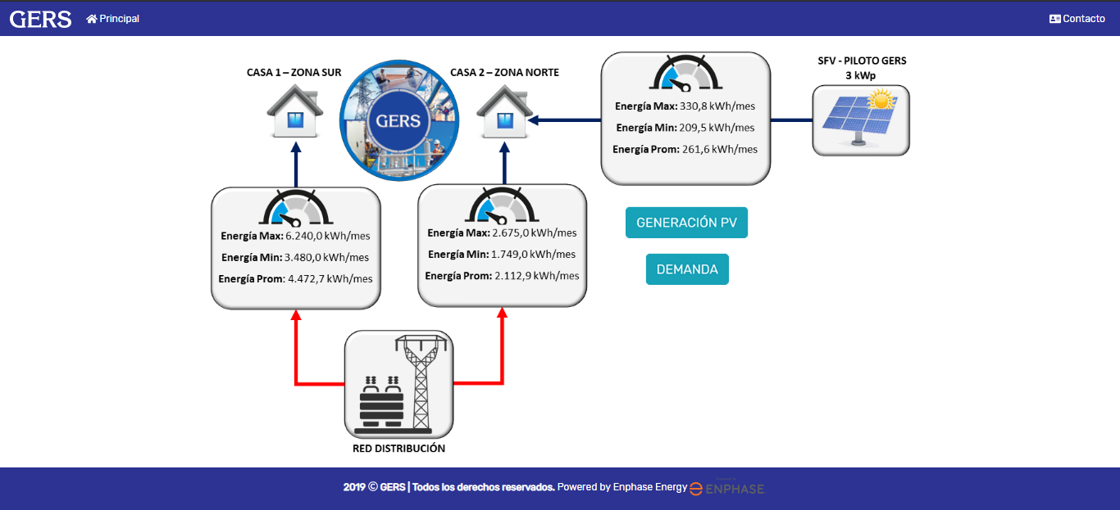
Esta vista se puede manejar en la siguiente ruta: “resources\views\principal.blade.php”, en este archivo está el HTML que se encarga de generar la estructura como se muestra en el navegador.
Enseña un diagrama en el que se ven una serie de elementos que informan la cantidad máxima, mínima y promedio de dos casas que están conectadas a la red de distribución. Mostrando así, la disminución de la demanda de la casa que tiene implantado el sistema fotovoltaico.

Generación PV
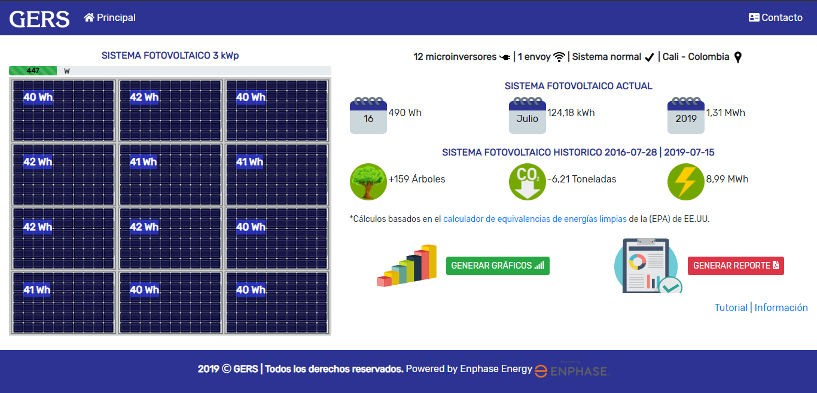
Esta vista se puede manejar en la siguiente ruta: “resources\views\generacion-pv.blade.php”. En este archivo está el HTML que genera la estructura como se muestra en el navegador.
Esta vista contiene información importante, la cual se calcula no solo en los datos guardados en la base de datos del servidor, sino también con información de la API de Enlighten.

Demanda
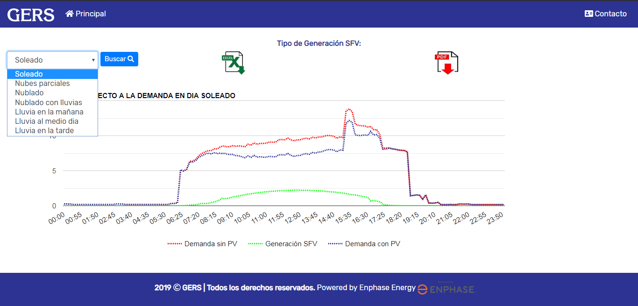
Esta vista se puede manejar en la siguiente ruta: “resources\views\demanda.blade.php”. En este archivo está el HTML que genera la estructura como se muestra en el navegador.
Aquí se genera una gráfica, dependiendo del caso que se vaya a visualizar y aparece la opción de exportar la información en Excel de la gráfica que este mostrándose; Como predeterminado aparece el caso de un día soleado. Esta información se genera con los datos de la tabla caso_p_v_s, de la base de datos bd_pilotog y se envían por el controlador “App\Http\Controllers\SistemaController.php” en el método irDemanda.

Energia
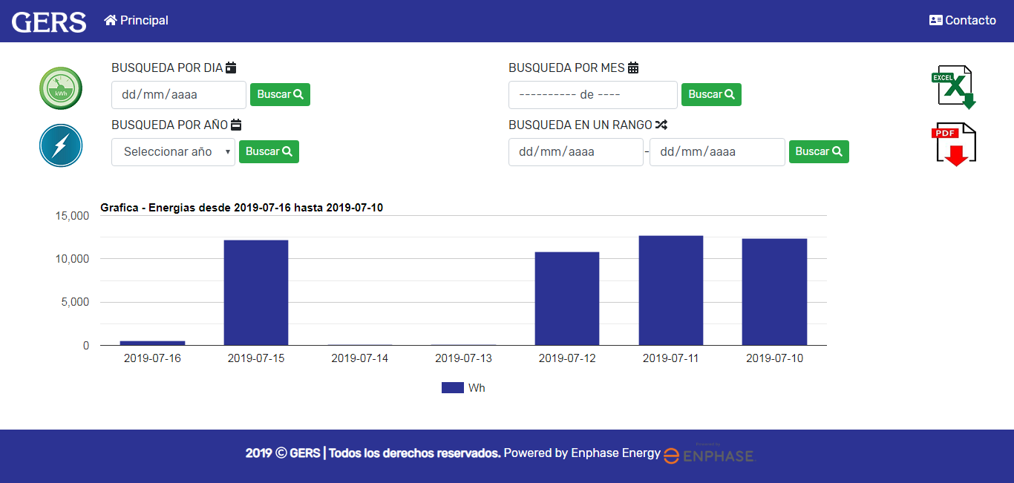
Esta vista se puede manejar en la siguiente ruta: “resources\views\energia.blade.php”, en este archivo está el HTML que se encarga de generar la estructura como se muestra en el navegador.
En la vista anterior, se manejan los datos de ENERGIA con una serie de opciones, por ejemplo, los filtros que sirven para visualizar la información en la gráfica y descargarla en PDF o en Excel. Controlador “App\Http\Controllers\EnergiaController.php” en el método principal.

Potencia
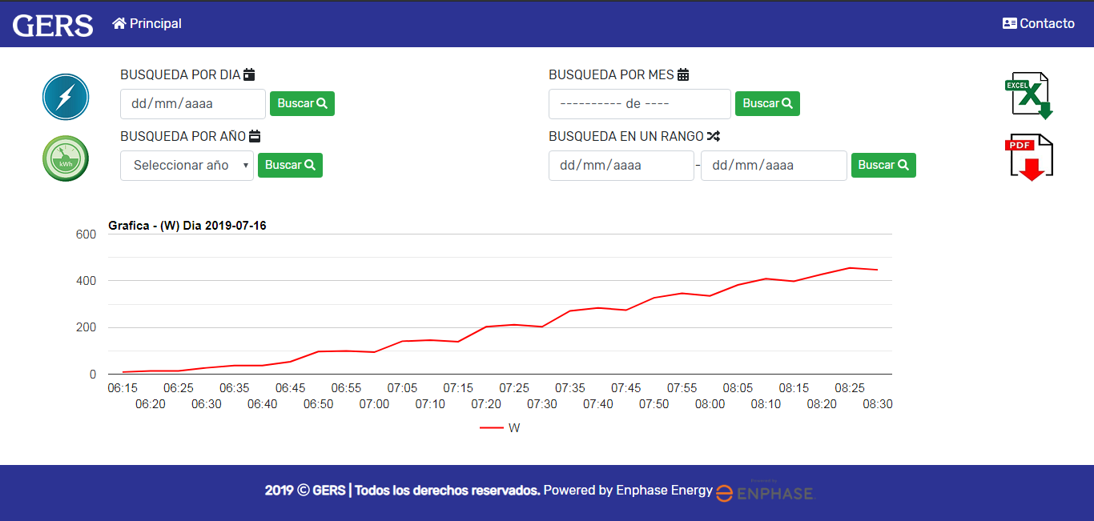
Esta vista se puede manejar en la siguiente ruta: “resources\views\potencia.blade.php”. En este archivo está el HTML que genera la estructura como se muestra en el navegador.
En la vista anterior, se manejan los datos de POTENCIA con una serie de opciones, por ejemplo, los filtros que sirven para visualizar la información en la gráfica y descargarla en PDF o en Excel. Controlador “App\Http\Controllers\PotenciaController.php” en el método principal.

Exportación de datos
En el aplicativo, se pueden realizar una serie de reportes ordenados, ya sea en formato Excel o en formato PDF.
Cada una de estas exportaciones se trata de manera individual. A continuación se presentan las ubicaciones donde se programan estas opciones.

Excel
En cada uno de los dos controladores de Energía y Potencia aparecen los métodos de exportación, los cuales están enlazados en los archivos de la carpeta “App\Exports”. El método de la ultima exportación en la lista, aparece en el controlador “App\Http\Controllers\SistemaController.php” en el método exportarCaso.
- App\Exports\EnergiasExportAno.php.
- App\Exports\EnergiasExportCicloDeVida.php.
- App\Exports\EnergiasExportDia.php.
- App\Exports\EnergiasExportMes.php.
- App\Exports\EnergiasExportRango.php.
- App\Exports\PotenciaExportAno.php.
- App\Exports\PotenciaExportCicloDeVida.php.
- App\Exports\PotenciaExportDia.php.
- App\Exports\PotenciaExportMes.php.
- App\Exports\PotenciaExportRango.php.
- App\Exports\DemandaExportCaso.php.

PDF
Las exportaciones en pdf se programan en un script que se ubica en cada una de las vistas, con una serie de datos que se envían desde el controlador. Una de las exportaciones en pdf que se trabajó más a fondo fue la del reporte organizado que se genera en la vista Generación-PV. Dicha opción está programada en el controlador “App\Http\Controllers\SistemaController.php” en el método crearPDF.

Manera de guardar información en la base de datos
Se generaron tres comandos. Dos de ellos son los que se encargan de actualizar diariamente la información de energía y potencia que el sistema Piloto Gers va generando en el día a día utilizando la API de Enlighten (Documentación de la API: https://developer.enphase.com/docs).
Estos dos comandos se encuentran ubicados en la ruta “app\Console\Commands”, sus nombres son “app\Console\Commands\InsertEnergia.php” y “app\Console\Commands\InsertPotencia.php”.
El tercer comando se generó para guardar los tipos de casos que puede tener el sistema fotovoltaico y crear las gráficas que se pueden visualizar en la vista “Demanda”, estos datos ya se encuentran en la base de datos, pero en caso de que se eliminen, este comando los vuelve a insertar. “app\Console\Commands\InsertCasos.php”.

Comando insert:energías
Este comando toma información del método (stats) de la API de Enlighten, este método lo que hace es enviar un arreglo del total de energía diaria desde el día que se instaló el Sistema. Es decir que si se instaló el 28/07/16 y se revisa el 16/07/19 el método deberá enviar 1.083 datos, cada uno correspondiente a un día en específico.
Lo que hace el comando es obtener los días que no se han registrado en la base de datos e insertarlos.

Comando insert:potencias
Este comando toma información del método (energy_lifetime) de la API de Enlighten, (Cabe destacar que los métodos que contienen la API de Enlighten no dejan obtener información sobre las potencias generadas por el sistema PilotoGers de manera fácil como se hace con los datos de Energía, en este caso solamente brinda información en un intervalo de un día) este método se utiliza para insertar las potencias de un día en específico, en este caso el de un día (El ultimo que contenga datos finalizados) en que ya se haya acabado todos sus intervalos de 5 minutos.

Comando insert:casos
Este comando inserta los siguientes datos:
- Promedio de la demanda de GERS en intervalos de 5 minutos en un día.
- Potencia generada por el sistema PilotoGers en intervalos de 5 minutos en un día:
  - Soleado.
  - con nubes parciales.
  - Nublado.
  - Nublado con lluvias.
  - Lluvioso en la mañana.
  - Lluvioso al medio día.
  - Lluvioso en la tarde.

